********

５月 当

May

**だ**

**よ**

**り**

人吉高等学校定時制

令和４年5月１３日(金)　No.2

担当　原田

待ちに待ったゴールデンウィークも“アッ”という間に過ぎてしまいました。皆さんのゴールデンウィークはいかがでしたか。今年はコロナ禍３年目で随分と蔓延防止も緩和され、各地の“人出”の多さが話題となっていましたが、我が家は山に山菜採りに出かけたぐらいで、今年もまた巣ごもりしながら人定図書室から借りた「ミステリと云う勿れ」（「スクールライブラリー」昨年度末購入）６冊を読みました。菅田将暉主演のテレビドラマの漫画本です。ドラマが面白かったので本でも読んでみたいと思い読みましたが、ドラマとはまた違った面白さを楽しめました。ず～とず～と昔、「（原作本を）読んでから映画を見るか、（映画を）見てから本を読むか」という角川映画のキャッチコピーがあったことを思い出しました。どちらにしても久しぶりに読書が出来たのは良かったです。

今年度最初の購入は“課題図書”の「その扉をたたく音」「建築家になりたい君へ」「クジラの骨と僕らの未来」のまずは３冊を５月末に予定しています。今後７月末と１０月末の購入も予定しています。購入する本は、できるだけみなさんのアンケートで購入希望のあるものをと考えています。今年どんな本が図書室に入るか楽しみにしていてください。

令和４年度　図書委員紹介

明るく気持ちのよい図書室



**皆さんが気持ち良く図書室を利用できるように働いてくれる図書委員さんです１年間、どうぞよろしくお願いします。**

|  |  |
| --- | --- |
| **１年** | **白石 　　桜　さん** |
| **２年** | **梅谷　 蓮華　さん** |
| **３年** | **嶽本　 　菫　さん** |

**スクールライブラリー事業紹介**

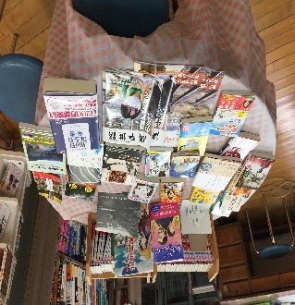**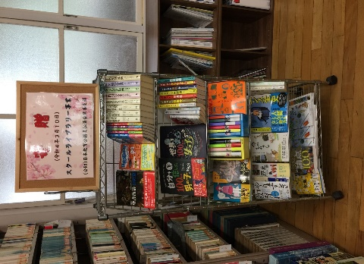　　　　　　　　　　　　　　　　　　　　昨年度末、弘済会熊本支部様より「定時制高校の生徒の学び、人生の一冊との出会いにつながるように」とスクールライブラリー助成金として10万円を交付していただきました。定時制の１年間の予算以上の金額で、普段高額で購入を控えていた専門書等５５冊を購入することができました。現在人定の図書室の一角にコーナーを設置していますので、どんな本があるか、是非手に取って見てください。**